DIESE EINVERSTÄNDNISERKLÄRUNG MUSS ALS VORAUSSETZUNG ZUR TEILNAHME AN DER MEISTERSCHAFT UNTERSCHRIEBEN WERDEN
BITTE SORGFÄLTIG LESEN

Nachname: _____________________________ Geburtsdatum (Tag/Monat/Jahr): __ / __ / ____

Vorname: _________________________________

Mann Frau / Athlet Teamangehöriger

Im Wissen um die historische Bedeutung der Internationalen Deutschen Meisterschaften im Para Schwimmen und unter dem Vorbehalt der Anerkennung meiner Teilnahme als aktiver Sportler / sonstiger Teamangehöriger gebe ich hiermit die folgende Erklärung ab:

Ich bin damit einverstanden gefilmt (zur Verbreitung durch das Fernsehen und andere Medien), fotografiert, namentlich identifiziert und anderweitig erfasst zu werden.

Ich versichere, alle von mir im Verlauf der Internationalen Deutschen Meisterschaften im Para Schwimmen angefertigten Foto- und Filmaufnahmen – einschließlich aller Aufnahmen von Sportlern im Wettkampf an einer der Wettkampfstätten – ausschließlich zu privaten und nicht-gewerblichen Zwecken zu verwenden. Für alle Ausnahmen ist eine vorherige schriftliche Genehmigung der Organisatoren einzuholen.

Ich sage zu, Dritten ohne ausdrückliche Genehmigung der Organisatoren nicht zu gestatten, im Verlauf der Internationalen Deutschen Meisterschaften im Para Schwimmen mein Bild oder meinen Namen im Zusammenhang mit meinen sportlichen Leistungen für gewerbliche Zwecke zu verwenden.

____________________________ __ / __ / ____
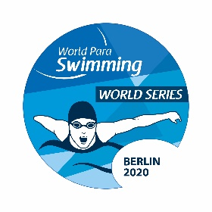
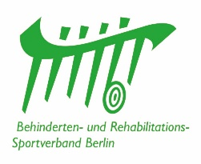
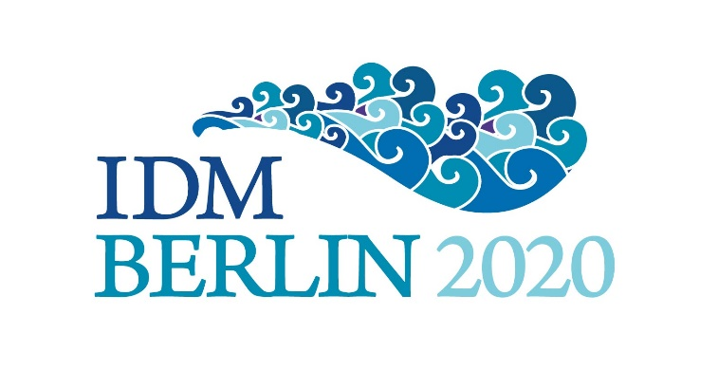
Unterschrift des Athleten/ Teamangehörigen (Tag / Monat / Jahr)

